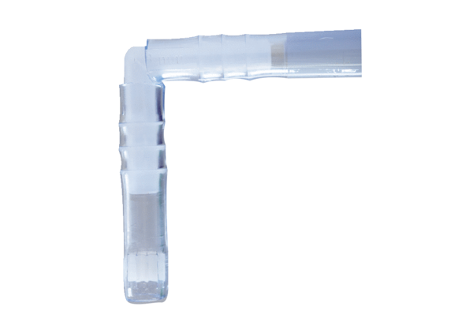Комплект для защиты от насекомых ISKКомплект поставки: 1 штукАссортимент: C
Номер артикула: 0093.0604Изготовитель: MAICO

